Thème n°1
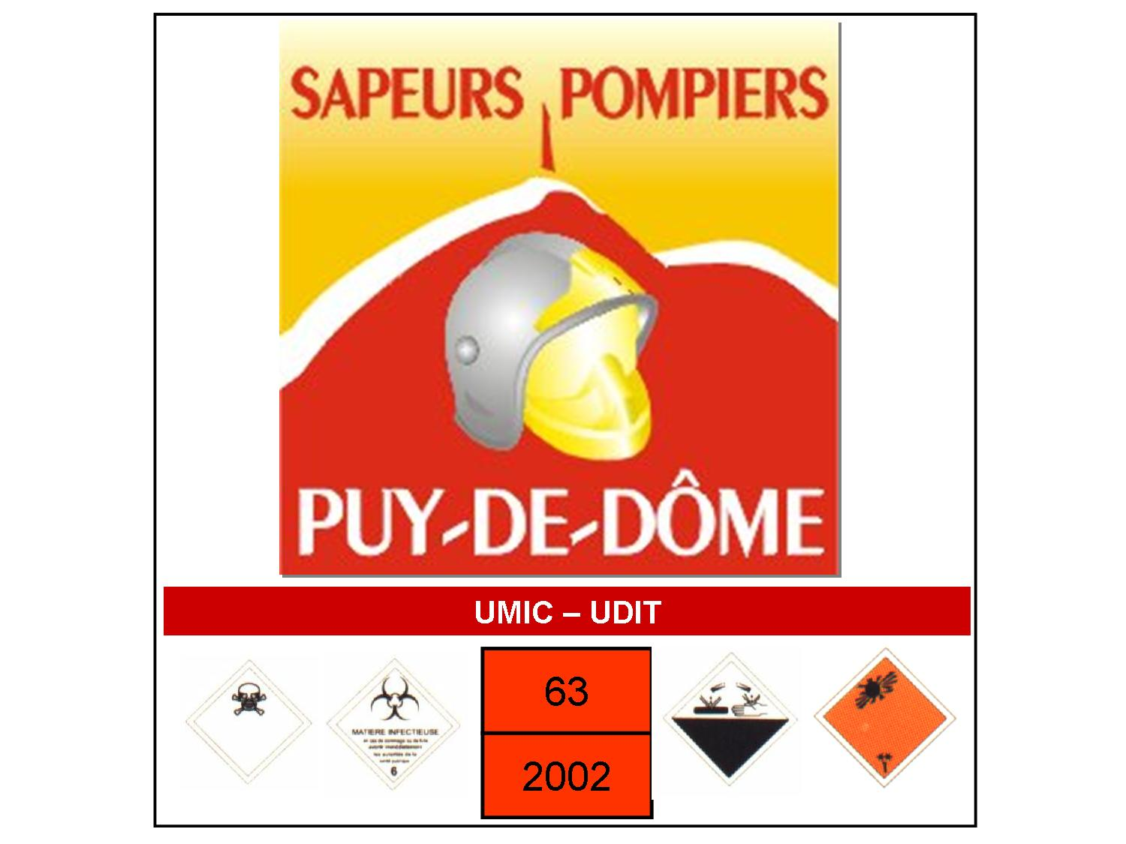

Vous êtes chef de l’équipe d’intervention RCH de garde ce jour au CSP Riom. Vous recevez un ordre de départ pour vous rendre aux établissements Limagrain pour un accident survenu au cours d’un déchargement d’un camion transportant des palettes de bidons de 25l d’alcalis. Nous sommes le 1er aout, il est 11h00 le vent est du Sud à une vitesse de 10 km/h. La température est de 25°C, le temps est humide
Les secours déclenchés à l’appel :
CDG Riom
FPT Riom
VSAV Riom
VIRT Clermont
CIRT Clermont

a- Donner vos réactions immédiates au départ de la caserne

b- Donner votre ordre de mouvement au départ du CSP

A votre arrivée sur les lieux, le CDG fait le point avec vous sur sa 1ère reconnaissance
Il s’agit d’une palette de 5 bidons de 25l d’alcalis qui a été renversée au cours du déchargement. Une majorité des bidons sont intacts mais une flaque de 20m² s’est formée à l’intérieur des réserves. Aucune personne n’a été blessée.

c- Proposer vos réactions immédiates en tant que spécialiste RCH

d- Proposer un ordre initial en prenant en considération le risque chimique (Evaluer le risque pour les personnes, les biens et l’environnement, Déterminer vos zonages d’intervention, justifier les EPI…)

e- Citer les Différentes Taches à Accomplir (Actions sur les Source-Flux-Cible par la méthode du DIAPOD)

f- Le CU RCH se rend sur les lieux, exprimer lui un compte-rendu de la situation.

g- Après la première reconnaissance du BAT on vous informe que le miniwarm mesure au maximum à 1m de la flaque LIE pent 0%, O2 20,9%, NH3 70 ppm, CO 3 ppm. Adapter votre conduite opérationnelle.

Moyens
- Fiche SPG alcalis
- Plan secteur Riom
- Bidon d’eau
- Bouteille alcalis
Thème n°2

Vous êtes chef de l’équipe d’intervention RCH de garde ce jour au CSP Riom. Vous recevez un ordre de départ pour vous rendre au site Limagrain pour une fuite d’acide chlorhydrique sur une citerne. Nous sommes le 1er aout, il est 11h00 le vent est du Nord à une vitesse de 10 km/h. La température est de 25°C, le temps est sec
Les secours déclenchés à l’appel :
CDG Riom
FPT Riom
VSAV Riom
VIRT Clermont
CIRT Clermont

a- Donner vos réactions immédiates au départ de la caserne

b- Donner votre ordre de mouvement au départ du CSP

A votre arrivée sur les lieux, le CDG fait le point avec vous sur sa 1ère reconnaissance
Il s’agit d’une fuite sur une canalisation en partie basse d’une citerne d’acide chlorhydrique percée accidentellement par des travaux. La manœuvre du robinet a été infructueuse, il est bloqué en position ouverte. Aucune personne n’a été blessée.

c- Proposer vos réactions immédiates en tant que spécialiste RCH

d- Proposer un ordre initial en prenant en considération le risque chimique (Evaluer le risque pour les personnes, les biens et l’environnement, Déterminer vos zonages d’intervention, justifier les EPI…)

e- Citer les Différentes Taches à Accomplir (Actions sur les Source-Flux-Cible par la méthode du DIAPOD)

f- Le CU RCH se rend sur les lieux, exprimer lui un compte-rendu de la situation.

g- Après la première reconnaissance du BAT on vous informe que les effluents sont contenus dans une rétention. Néanmoins quelques projections de produits sont présentes sur une petite flaque d’environ 1m² en dehors de cette rétention. Adapter votre conduite opérationnelle.

Moyens
- Fiche SPG acide chlorhydrique
- Plan secteur
- Acide chlorhydrique
Thème n°3

Vous êtes chef de l’équipe d’intervention RCH de garde ce jour au CSP Riom. Vous recevez un ordre de départ pour vous rendre au site Limagrain pour une fuite d’acétone sur une citerne. Nous sommes le 1er aout, il est 11h00 le vent est du Nord à une vitesse de 10 km/h. La température est de 25°C, le temps est sec
Les secours déclenchés à l’appel :
CDG Riom
FPT Riom
VSAV Riom
VIRT Clermont
CIRT Clermont

a- Donner vos réactions immédiates au départ de la caserne

b- Donner votre ordre de mouvement au départ du CSP

A votre arrivée sur les lieux, le CDG fait le point avec vous sur sa 1ère reconnaissance
Il s’agit d’une en phase liquide sur une citerne. Le débit est d’environ 10l/mn. La citerne est pleine à moitié. Le liquide s’écoule dans une rétention. La hauteur de la flaque est d’environ 2cm sur toute la surface de la rétention. Deux personnes de l’entreprise présentent des maux de tête après avoir tenté d’obturer la fuite.

c- Proposer vos réactions immédiates en tant que spécialiste RCH

d- Proposer un ordre initial en prenant en considération le risque chimique (Evaluer le risque pour les personnes, les biens et l’environnement, Déterminer vos zonages d’intervention, justifier les EPI…)

e- Citer les Différentes Taches à Accomplir (Actions sur les Source-Flux-Cible par la méthode du DIAPOD)

f- Le CU RCH se rend sur les lieux, exprimer lui un compte-rendu de la situation.

g- Après la première reconnaissance du BAT on vous informe que le Miniwarn a mesuré 25% LIE à 1m de la flaque. Adapter votre conduite opérationnelle.

Moyens
- Fiche SPG acétone
- Plan secteur
- Acétone

Thème n°4

Vous êtes chef de l’équipe d’intervention RCH de garde ce jour au CSP Riom. Vous recevez un ordre de départ pour vous rendre au site Limagrain pour une fuite d’acide fluorhydrique sur une citerne. Nous sommes le 1er avril, il est 11h00 le vent est du Nord à une vitesse de 10 km/h. La température est de 15°C, le temps est sec
Les secours déclenchés à l’appel :
CDG Riom
FPT Riom
VSAV Riom
VIRT Clermont
CIRT Clermont

a- Donner vos réactions immédiates au départ de la caserne

b- Donner votre ordre de mouvement au départ du CSP

A votre arrivée sur les lieux, le CDG fait le point avec vous sur sa 1ère reconnaissance
Il s’agit d’une fuite en phase vapeur sur une citerne d’une contenance de 1m3 (liquide). Un léger nuage s’est formé, les vapeurs sont actuellement rabattues par deux lances rideau d’eau. Aucun blessé n’est à déplorer.

c- Proposer vos réactions immédiates en tant que spécialiste RCH

d- Proposer un ordre initial en prenant en considération le risque chimique (Evaluer le risque pour les personnes, les biens et l’environnement, Déterminer vos zonages d’intervention, justifier les EPI…)

e- Citer les Différentes Taches à Accomplir (Actions sur les Source-Flux-Cible par la méthode du DIAPOD)

f- Le CU RCH se rend sur les lieux, exprimer lui un compte-rendu de la situation.

g- Après la première reconnaissance du BAT on vous informe que la fuite est due à une corrosion importante de la citerne. Adapter votre conduite opérationnelle.

Moyens
- Fiche SPG acide fluorhydrique
- Plan secteur

